«Очень я её люблю, маму, милую мою»
Свою мамочку родную.
Утром рано поцелую,
Очень нежно обниму...
Угадайте, почему?
Я открою свой секрет:
Лучше мамы в мире нет!

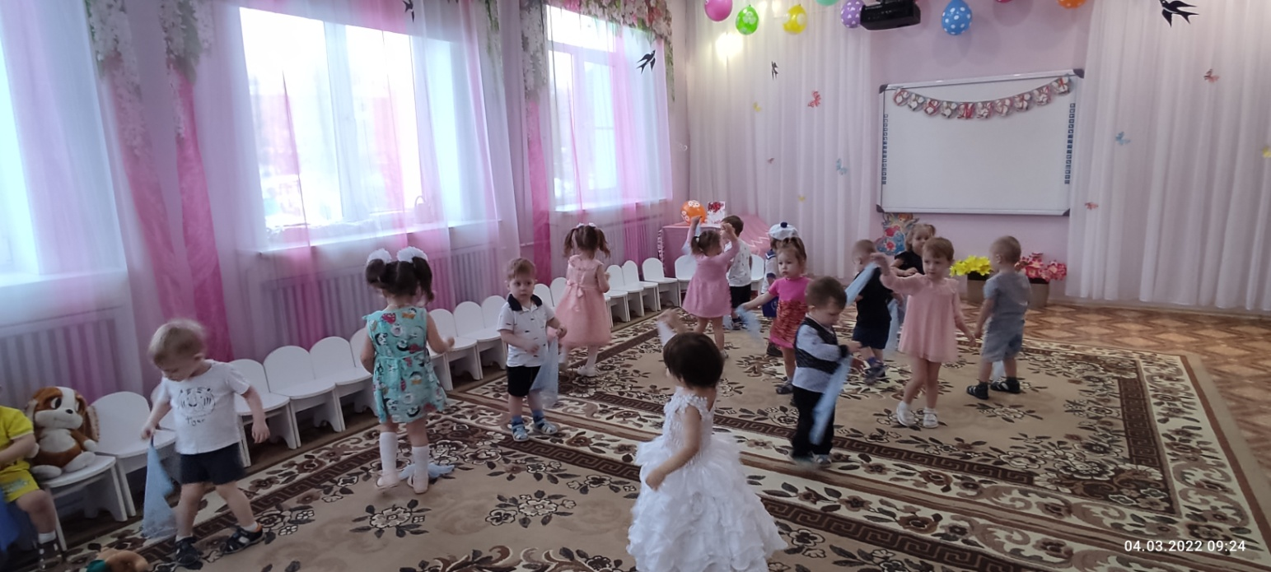

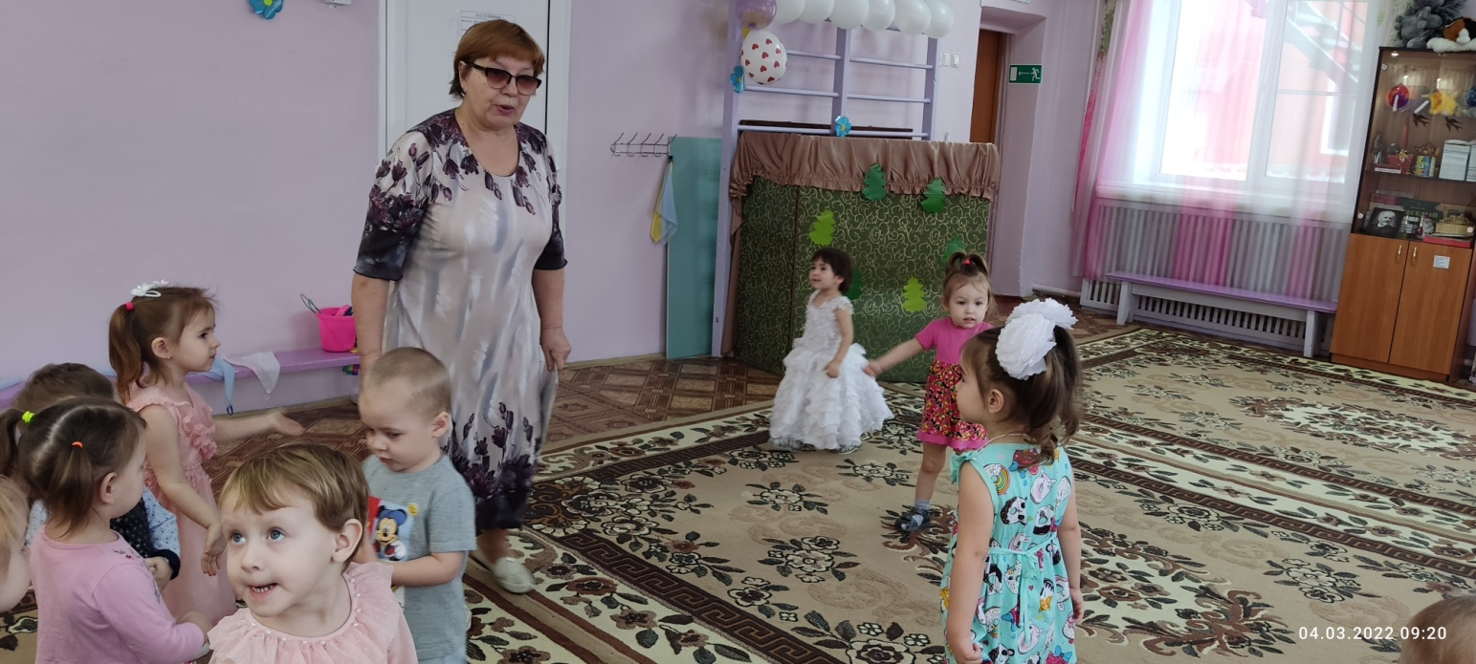

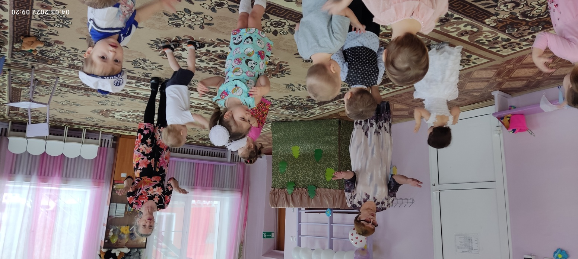

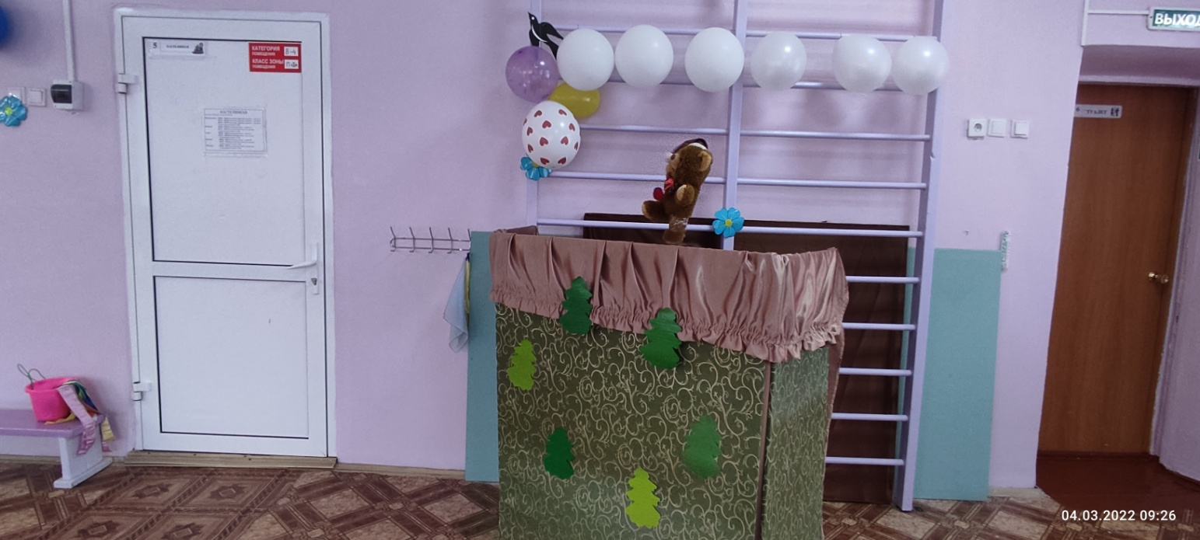

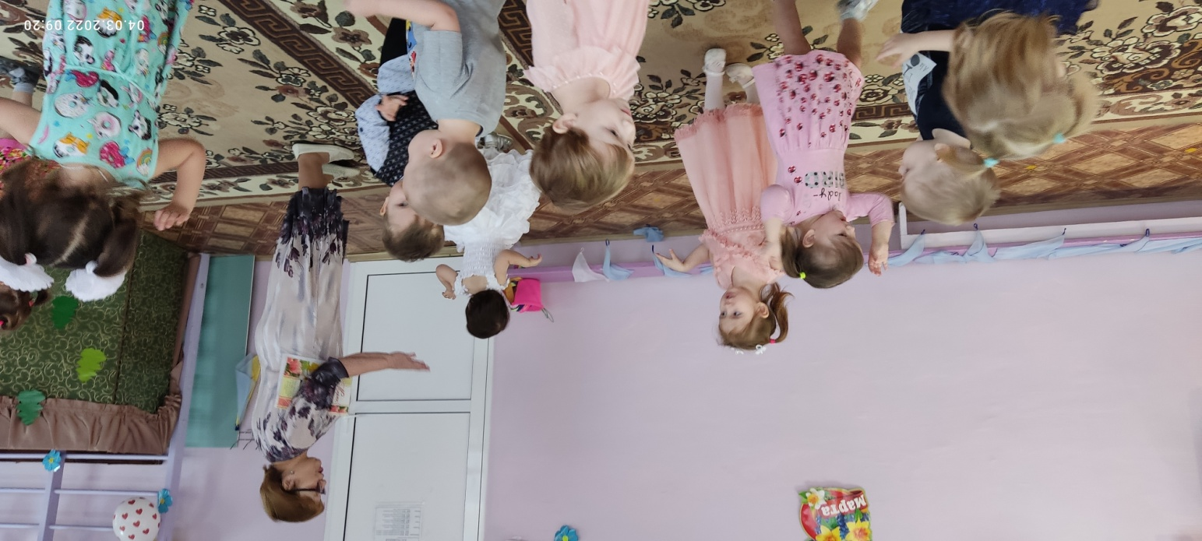

Сухачева Е.Д.

